2013年全国大学生电子设计竞赛

红外光通信系统（F题）
【本科组】



2013年9月7日

组员：廖伟雄
张鑫淼
叶志豪

摘 要
该红外光通信系统以STC12C5A60S2单片机作为控制核心，进行信息的采集和处理，利用放大电路以及内置A/D转换芯片实现语音信号的输入，经过红外编码将信号编码调制到465K红外载波上，然后经红外发射电路发射出去，在接收指令时通过红外接收管接受红外信号，经选频放大电路和滤波电路完成解调，通过解码还原数据，同时利用D/A转换和音频放大线路完成语音信号的还原，液晶显示器1602完成显示任务．本设计利用两块STC12C5A60S2单片机分别控制的红外信号的发射与接收，硬件部分包括红外发射模块与红外接收模块，其中红外发射模块主要实现的功能是语音信号输入、红外信号编码和红外发射，语音输入模块与红外发射电路组成，红外接收模块主要实现的功能是红外信号接为收、液晶显示温度，由红外接收电路、液晶显示电路和语音播报电路组成．软件部分根据硬件设计，把系统划分成发射部分与接收部分，其中发射部分主要包括语音A/D转换程序和红外发射程序，接收部分主要包括红外接收子程序、液晶显示子程序和语音D/A程序．通过控制编程与各芯片之间的协调合作，本系统基本实现了单片机红外光通信联络的功能．

关键词：红外通信，调制解调，温度传感，语音传输，A/D、D/A转换

ABSTRACT

The voice contact system with infrared communication as the foundation, the design with STC12C5A60S2 modulator as the core to control, information collection and processing, use Voice input matrix realize instructions, through infrared coding will signal coding modulation to infrared carrier, then by infrared emission circuit launch out, receiving orders through the integration in receiving head complete demodulation, through the decoding reduction data, and to use D/A and LCD1602 type LCD display chip to complete the corresponding speech broadcast and LCD display task. This design using two pieces of STC12C5A60S2 model respectively of the single chip microcomputer control of the infrared signal the emitting and receiving, hardware including infrared emission module and infrared receiving modules, which infrared emission module mainly realizes function is the Voice input, the infrared signal encoding commands and infrared emission, the Voice input module and infrared emission of circuit, infrared receiving module mainly function of the realization of the infrared signal is received, liquid crystal display and speech broadcast, by infrared to receive.

Keywords: Infrared communication, modulator and demodulator; temperature;
Voice transmission; A/D; D/A
目 录

1系统方案 1
1.1 xxxxxxxxxxxxxxxxxx 1
1.2 xxxxxxxxxxxxxxxxxx 1
1.1 xxxxxxxxxxxxxxxxxx 2
1.2 xxxxxxxxxxxxxxxxxx 2
1.4 xxxxxxxxxxxxxxxxxx 2
2系统理论分析与计算 2
2.2 xxxxxxxxxxxxxxxxxx 2
2.2.1 xxxxxxxxxxxxxxxxxx 2
2.2.2 xxxxxxxxxxxxxxxxxx 2
2.3 xxxxxxxxxxxxxxxxxx 3
2.3.1 xxxxxxxxxxxxxxxxxx 3
2.3.2 xxxxxxxxxxxxxxxxxx 3
3电路与程序设计 3
3.1电路的设计 3
3.1.1系统总体框图 3
3.1.1 xxxxxxxxxxxxxxxxxx电路原理图 3
3.1.2 xxxxxxxxxxxxxxxxxx电路原理图 4
3.1.3 xxxxxxxxxxxxxxxxxx电路原理图 5
3.2程序的设计 5
3.2.1程序设计思路 5
3.2.2程序流程图 6
4 测试结果 8
4.1 测试结果(数据) 8
4.3.2测试分析与结论 9
参考文献 9
附录1：电路原理图 10
附录2：源程序 11

系统方案的设计与论证
本系统主要由MCU模块、信号输入模块、温度传感模块、A/D转换模块、红外光发射和接收模块、D/A转换模块、电源模块组成、显示模块，下面分别论证这几个模块的选择。

1.1系统总体框架
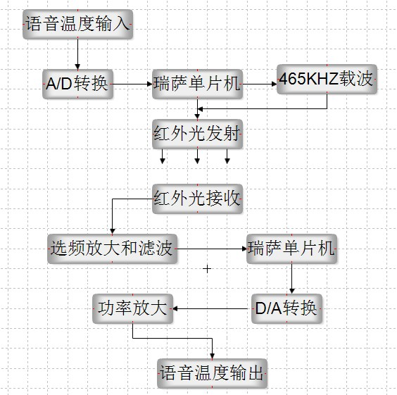
图1-1系统总体框图

1.2 方案论证与比较
（1）控制模块
方案一：选用STC89C52单片机作为控制，是目前使用较为广泛的8位单片机。具有8位CPU·8kbytes 程序存储器(ROM)，384bytes的数据存储器(RAM) ，32条I/O口线、11条指令，大部分为单字节指令，编写程序较为简单。但是它的计算速度不高，精度较低，程序储存空间及数据储存空间不够大。
方案二：选用STC12C5A60S2为控制核心，此单片机资源丰富，内置AD模块，相对于STC12C5A60S2单片机处理速度更快，可以实现复杂的逻辑功能，功能强大，完全可实现对红外光通信系统的控制。其次，瑞萨编程软件自带代码生成工具，编程更为方便，且基本兼容51程序，移植较为简单。
综合以上方案，选用方案二

（2）温度传感模块
方案一：选用热敏电阻电路，此方法精准度较差，且需要进行A/D转换。
方案二：选用温度传感器DS18B20，此传感器采用单线接口双向通信，可测温度范围大，可在传感器内部将温度模拟量转化为数字量，且误差小。
综合以上方案，选用方案二。

（3）信号输入模块
语音信号输入选用MP3，单音信号采用MCU产生的PWM波输入。

- 红外光发射和接受模块
采用红外发射管TSAL6200和红外接收管HS0038。德国VISHAY公司的TSAL6200红外发射器和TSOP1838红外接收器具有功能强、电压低、功耗小等特点,应用广泛.

- A/D转换模块
方案一：采用瑞萨RL78/G13十六位单片机内置的两路A/D转换。电路简答，可借由代码生成工具生成AD代码基本框架，编程简单。
方案二：使用外置A/D转换芯片，较之方案一需另外搭建电路。
综合以上方案，选用方案一。

- D/A转换模块
方案一：采用DAC0832芯片，DAC0832是采样频率为八位的D/A转换芯片，集成电路内有两级输入寄存器，使芯片具备双缓冲、单缓冲和直通三种输入方式，以便适于各种电路的需要。但是为并行输入，转换方便简单，通过外围运放电路可产生模拟电压。
方案二：采用PCF8951芯片，PCF8951是串行输入的八位D/A转换芯片。电路简单，占用IO口较少，单转换需要IIC协议，较麻烦
综合以上方案，选用方案二。

- 显示模块
方案一：采用LED数码管显示器。LED 数码管亮度高，醒目，但是其电路复杂，占用资源较多，显示信息量较小。
方案二：采用1602液晶显示器。LCD有明显的优点：微功耗、尺寸小，超薄轻巧、显示信息量大、字迹清晰、美观、视觉舒适，使整个控制系统更加人性化。
综合以上方案，选用方案二。

系统理论分析与计算
2.1红外光通信的分析
(1) 红外通信原理
在红外数据发射过程中，首先将得到的二进制脉冲码调制到465Khz载波上，经缓冲放大后送至红外发光二极管，转化为红外信号发射出去。对于465Khz载波的实现，本设计采用自激震荡电路产生465KHz正弦波，再将正弦波经过一个与非门，产生一个465Khz的脉冲信号。
红外编码的形式有多种，其中最为常用的是PWM码(脉冲宽度调制码)和PPM码(脉冲位置调制码）。前者以宽脉冲表示1，窄脉冲表示0。后者脉冲宽度一样，但是码位的宽度不一样，码位宽的代表1，码位窄的代表0。脉宽为0.56ms、间隔0.565ms、周期为1.125ms的组合表示二进制的“0”；以脉宽为0.56ms、间隔1.69ms、周期为2.25ms的组合表示二进制的“1”。如图2-1所示．本设计是以PPM码对红外数据进行发送。
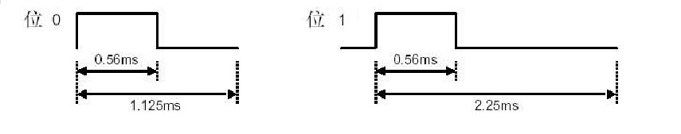
图2-1 指令脉冲图
红外激光编码脉冲信号由引导码、系统码、系统反码、功能码、功能反码等信号组成。引导码也叫起始码，由宽度为9ms的高电平和宽度为4.5ms的低电平组成，用来标志红外激光编码脉冲信号的开始。如图2-2所示．
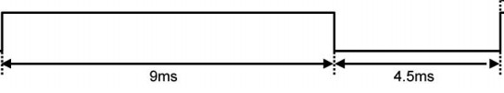
图2-2 信号引导码图
系统码也叫识别码，它用来指示红外通信系统的种类，以区别其它通讯系统，防止各红外通讯系统的误动作。功能码也叫指令码，它代表了相应的控制功能，接收机中的可根据功能码的数值完成各种功能操作。系统反码与功能反码分别是系统码与功能码的反码，反码的加入是为了能在接收端校对传输过程中数据是否产生差错。脉冲位置表示的“0”和“1”组成的32位二进制码，前16位是控制指令，控制不同的红外通讯设备。而不同的红外红外通讯体系又有不同的脉冲调控方式，后16位分别是8位的功能码和8位的功能反码。串行数据码时序图如2-3所示。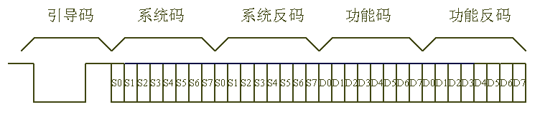
图2-3 串行数据码时序图
将要发送的指令脉冲编码信号调制在465KHZ的载波上，可以增加信号的抗干扰能力，提高信号传输效率．信号调制时序如2-4所示。
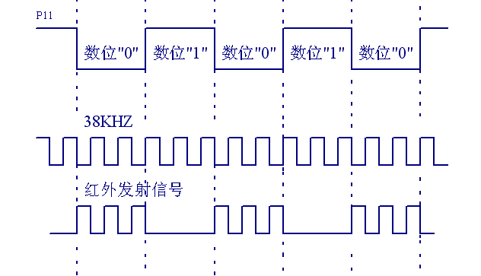
图2-4 信号调制图

- A/D、D/A转化分析
输入的语音信号通过运算放大器放大语音信号之后接到瑞萨RL78/G13单片机，利用单片机内置两路A/D，把语音信号模拟量转化为八位数字量，把数字量调制到465Khz载波上，便于红外光传输。
红外接收管接收到信号经过选频放大和滤波之后，并经过单片机译码，得到一串数字量，将数字量经过D/A转换芯片DAC0832转换为模拟量，恢复为语音信号，语音信号经过功率放大器播放出来。

3电路与程序设计

3.1电路的设计

（1）系统总体框图
根据前面的分析，设计出本系统的总体架构如图3-1所示。
图3-1系统总体框图
（2）红外发射电路的设计
在红外数据发射的过程中，由于发送信号时的最大平均电流需几十mA（对应mW级发射功率），所以需要三极管放大后去驱动红外光发射二极管（又称电光二极管）。红外发射电路以及载波发生电路原理图如3-2所示。
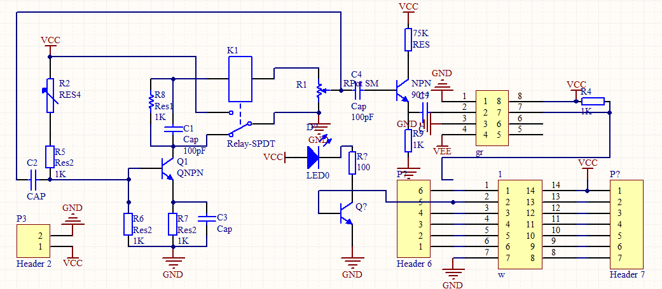

图3-2 红外发射与载波发生电路
- 红外接收电路的设计
在红外接收电路中，由于接受到红外光后产生的信号较小，故需要用三极管进行偏置放大，，再通过465Khz的选放大电路，滤去杂波。红外接受电路以及选频放大原理图如3-3所示。
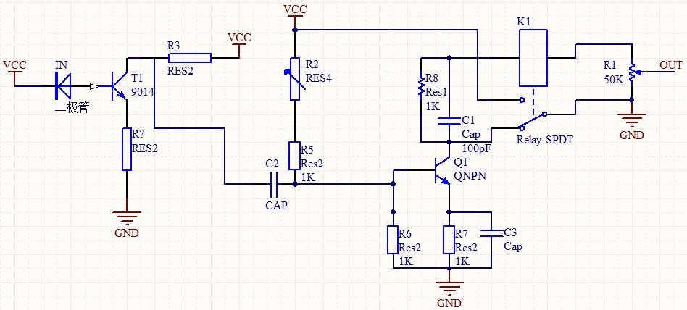
图3-3 红外接受电路以及选频放大电路
- 音频输出电路的设计
在红外接收管接受后的数字信号经过单片机解码，通过D/A芯片还原为 模拟音频信号，但由于音频信号功率太小，无法驱动喇叭，故将音频信号经 过一个3860音频功率放大器再驱动喇叭。音频输出电路的原理图如图3-4 所示。
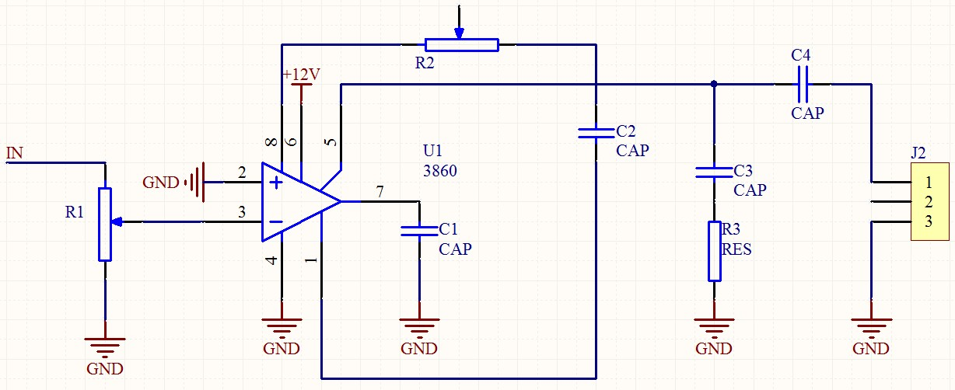
图3-4 音频输出电路

3.2程序的设计
- 程序设计思路
程序设计思路主要由发射电路主程序，红外发射子程序，接收电路主程序，红外接收子程序组成。

- 程序流程图
- 发射电路主程序流程图
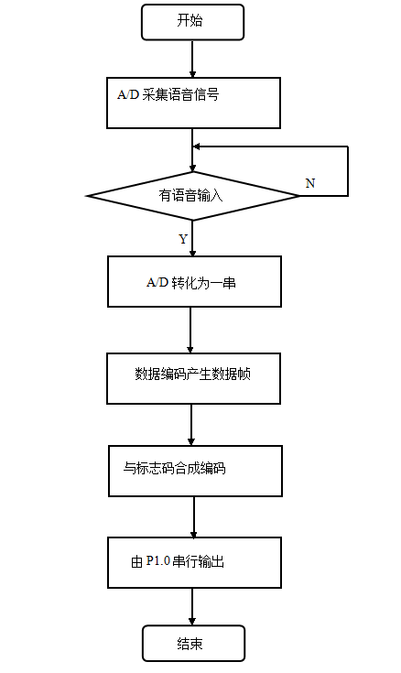
- 红外发射子程序流程图
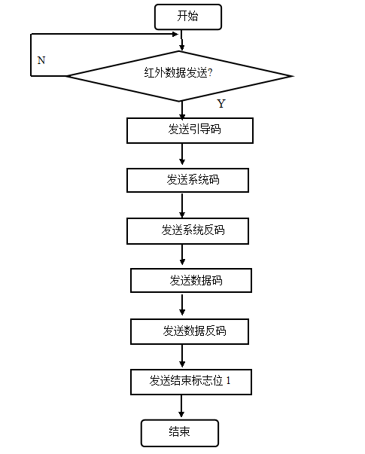
- 接收电路主程序流程图
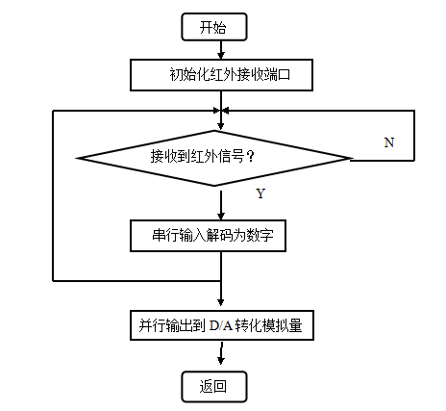
- 红外接收子程序流程图
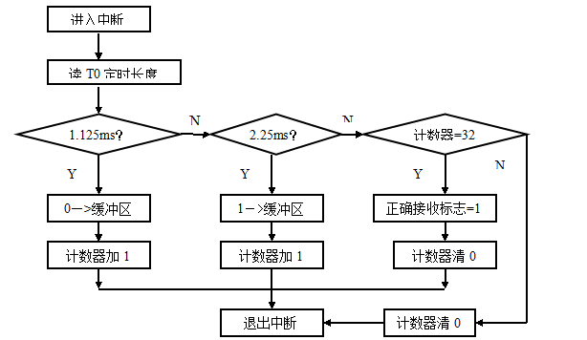

4、测试方案与测试结果

4.1测试方案
1、硬件测试
红外发射接收部分，红外接收部分，语音A/D转化，D/A转化能正常工作。
2、软件仿真测试
串口传输由于传输时序问题，传输语音信号不够稳定。
3、硬件软件联调
系统能传输800HZ单音信号，但由于程序限制，传输距离有所限制，传输语音信号的过程不稳定。

4.2 测试条件与仪器
测试条件：检查多次，仿真电路和硬件电路必须与系统原理图完全相同，并且检查无误，硬件电路保证无虚焊。
测试仪器：温度计，信号发生器，模拟示波器，数字示波器，数字万用表，指针式万用表。

4.3 测试结果及分析

（1）测试结果(数据)

在1.5米范围内能正常进行红外光通信，语音信号的传输不稳定，杂波比较大，分辨不了原来的声音

（2）测试分析与结论
本设计未达到设计要求。

- 结论
由于时间和思路的原因，结果没有做得尽如人意，但这次比赛的经历让我们收获了很多，不仅是在个人体会，更在团队合作。在这里感谢各位老师的指导和组委会的组织。

附录一：

参考文献
- 郭天祥·51单片机C语言教程·电子工程出版社·2009/01
- 康华光·电子技术基础模拟部分·高等教育出版社·2005/7
- 康华光·电子技术基础数字部分·高等教育出版社·2005/7
- 陈爱文.基于89C51单片机控制的红外通信设计[J]．机电工程技术，2007，36(12)：84-85．
- 张利娜，洪显昌.红外通信的设计与实现[J].现代电子技术，2008,4（23）：87-89.
- IC资料网：http://www.icpdf.com/
- 电子发烧友：http://www.elecfans.com/

附录二：

程序

